**Kapitola: Produkční analýza – 3. část**

Produkční analýza – dlouhé období (izokvanta)

Produkční funkce v krátkém a dlouhém období

Krátké období: Q = f (K1, L)

Dlouhé období: Q = f (K, L)

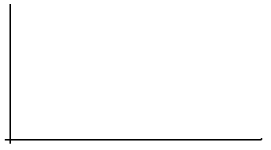Izokvanta

Vlastnosti izokvant:

* Klesající,
* Vzdálenější od počátku =

vyšší Q,

* Neprotínají se,
* Konvexní.

Směrnice izokvanty (MRTS – mezní míra technické substituce)

MRTS = ∆ K / Δ L = MPL / MPK

MRTS =

MRTS =

Když se posouváme po izokvantě, tak MRTS klesá

Vysvětlení MPL a MPK v MRTS

MRTS = ∆ K / Δ L = MPL / MPK

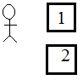

MRTS = ∆ K / Δ L = MPL / MPK

